 南昌大学实验报告
学生姓名： 杨孟衡 学 号： 8002118240 专业班级： 软件工程1809
实验类型： 验证 □ 综合 □ 设计 □ 创新 实验日期： 9.8 实验成绩：

- 实验项目名称
阶段案例(CSS3)
- 实验目的
    - 通过案例熟悉和掌握CSS3
- 实验内容
本章重点介绍了CSS3的浏览器支持情况、CSS样式规则、选择器、CSS文本相关样式及高级特性。制作一款服装推广软文，其效果如图3-1所示。
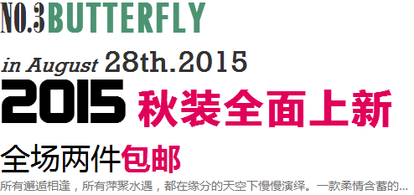
- 服装推广软文
1、结构分析
效果图所示的服装推广软文由1个标题、多个段落构成，可以使用标题标记<h2>、段落标记<p>进行定义。同时，为了设置页面中需要特殊显示的文本，还需要在文本中嵌套不同类名的<strong>标记对其进行单独控制。
2、样式分析
仔细观察效果图，可以发现页面中使用了多种字体，这就需要预先下载字体，并使用@font-face属性定义服务器字体，然后应用font和color属性，控制段落文本的字号、粗细和颜色等样式。需要注意的是最后一行文本中有省略号标示溢出文本的效果，可以使用text-overflow:ellipsis;样式来实现。

要求：需要用到PPT中提到的所有字体样式属性和文本外观属性。
- 主要仪器设备及耗材
计算机、HBuilderX
五、实验步骤
- 1.打开html5编辑器HBuilderX，在实验1的基础上，利用我们实验1建立好的项目2020html5进行实验3，打开t.html，编辑以下代码；
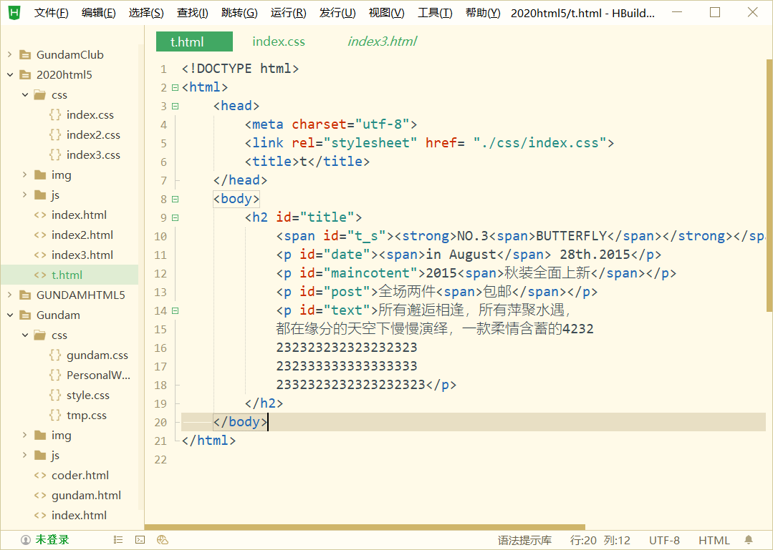
- 项目中修改html文件，html以及css样式文件代码如下：
<!DOCTYPE html>
<html>
<head>
<meta charset="utf-8">
<link rel="stylesheet" href= "./css/index.css">
<title>t</title>
</head>
<body>
<h2 id="title">
<span id="t_s"><strong>NO.3<span>BUTTERFLY</span></strong></span>
<p id="date"><span>in August</span> 28th.2015</p>
<p id="maincotent">2015<span>秋装全面上新</span></p>
<p id="post">全场两件<span>包邮</span></p>
<p id="text">所有邂逅相逢，所有萍聚水遇，
都在缘分的天空下慢慢演绎，一款柔情含蓄的4232
232323232323232323
232333333333333333
2332323232323232323</p>
</h2>
</body>
</html>

CSS样式文件如下：
#title{
text-align: center;
text-indent: 2px;
}

#t_s{
font-size: 36px;
font-family: '楷体', '微软雅黑';
letter-spacing: 0px;
}

#t_s span{
color: aqua;
}

#date{
font-size: 40px;
margin-top: 10px;
margin-bottom: 0;
word-spacing: 2px;
}

#date span{
font-style: italic;
font-size: 36px;
word-spacing: 5px;
}

#maincotent{
word-wrap: break-word;
font-size: 40px;
letter-spacing: -6px;
margin-top: 5px;
margin-bottom: 0px;
}

#maincotent span{
color: red;
font-size: 36px;
letter-spacing: 5px;
margin-left: 20px;
}

#post{
margin-top: 5px;
font-size: 30px;
margin-bottom: 0;
}

#post span{
color: red;
}

#text{
font-size: 16px;
text-overflow: ellipsis;
text-shadow: azure;
white-space: nowrap;
color: darkgrey;
text-decoration: underline;
overflow: hidden;
width: 570px;
margin-left: 500px;
}

#text:hover{
text-overflow: inherit;
overflow: visible;
white-space: inherit;
}
- 打开html可以看到如下网页效果：
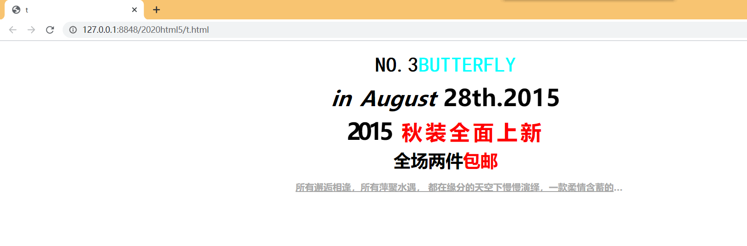
- 接着看看CSS3样式text-overflow，在这里我多加一点内容就是伪选择器hover，用于文本省略以后，当鼠标移到省略标点符号位置时可以显示被省略的内容，方便查看：
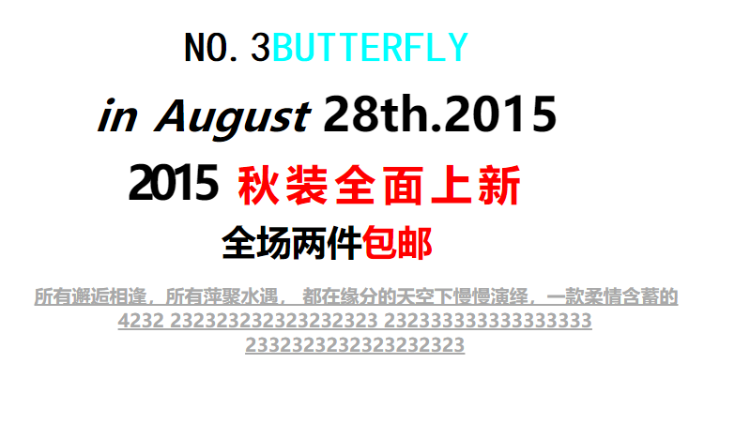
- 最后贴上演示视频小链接：
实验3演示视频.mp4
六、实验总结
本次实验是本学期html5实训第三次实验，难度较低，个人感受很好，从这次实验里能感受到快乐，由于前几个学期已经学习过css样式，这次实验更多的是补充CSS3样式属性，所以本次实验也没有花太多的时间，主要还是一个复习CSS属性的作用，让我又好好的复习了html标签与css属性，这是一次很棒的实验！
七、参考资料
[1] 胡晓霞著HTML+CSS+JavaScript网页设计从入门到精.北京.清华大学出版社,2017.

